Информация о имуществе, предназначенном к реализации.
АО «Аграрная кредитная корпорация» осуществляет реализацию принятого на баланс имущества посредством аукциона на повышение /понижение цены и прямых продаж согласно списка:
№ п/п | Наименование | Краткие характеристики | Адрес расположения | Фото объекта
 | Реконструкция двух коровников под заготовительные пункты по заготовке скота и животноводческой продукции с экспортной инфраструктурой (в состав входит насос ЭЦВ-6-10-80; станция управления СУЗ-40; элетростанция дизельная) | Склад и гараж общей площадью 220,6 кв. метра; Овчарни общей площадью 1413 кв. метра; Карантинное помещение общей площадью 1198,8 кв. метра; АБК общей площадью 208,7 кв. метра; Насосная общей площадью 10,2 кв. метра; Земельный участок 39,0011 га. | Актюбинская область, Мугалжарский район, село Сагашили, ул. С. Байшев, строение 30 | 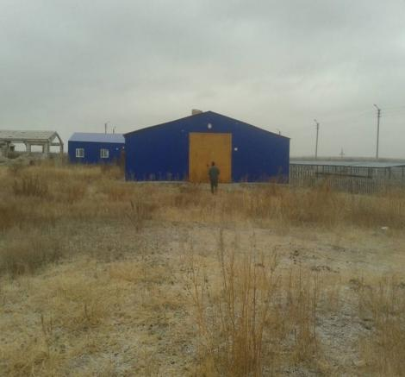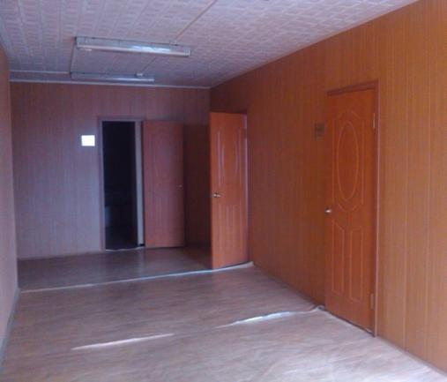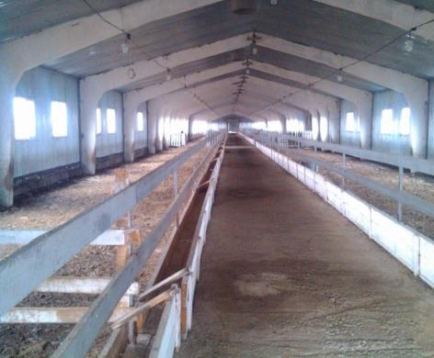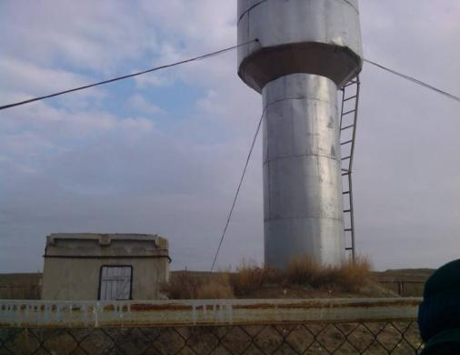
 | Офисное помещение | Общая площадь помещения 557,3 кв.м., земельный участок 1,5302 га, в том числе доля 0,0229 га. Кадастровый номер земельного участка №20:315:012:302 | г.Алматы, Медеуский район, ул. Кабанбай батыра, дом 51/78, н.п. 65 | 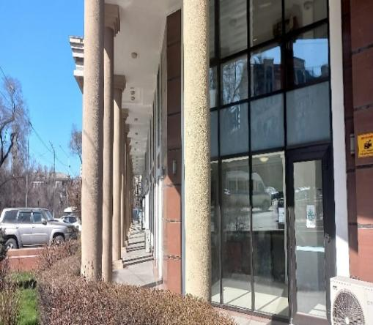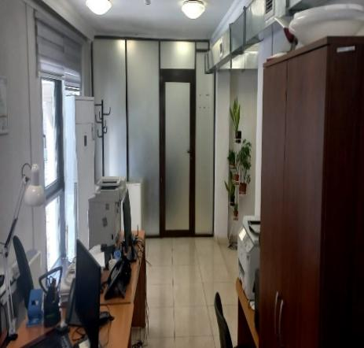
 | Здание с типографическим оборудованием и с земельным  участком 0.102(га) кадастровый номер 21:319:014:020 | Общая площадь 639,9 кв. метра с оборудованием | г. Астана, р-н Сарыарка, ул. Ықылас Дүкенұлы, здание 6 | 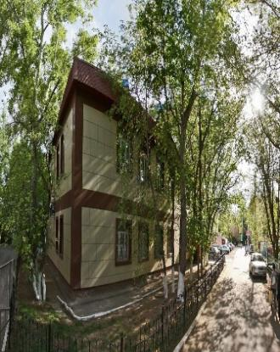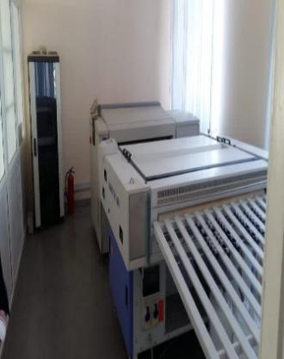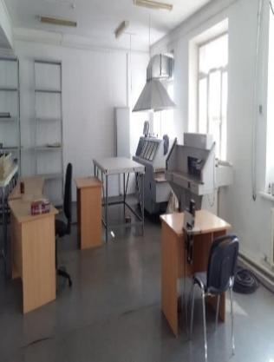
 | Комплекс теплиц (без регистрации строений) | Два земельных участка с площадями 6,76 га (на праве временного землепользования) и 3,24 га (в собственности).  Кадастровый номер земельного участка №06:088:046:380 и кадастровый номер земельного участка №06:088:058:472 соответственно. | Жамбылская область, Жамбылский район, Каратобинский сельский округ, село Байтерек, ПК Аманкелді, участок 183* | 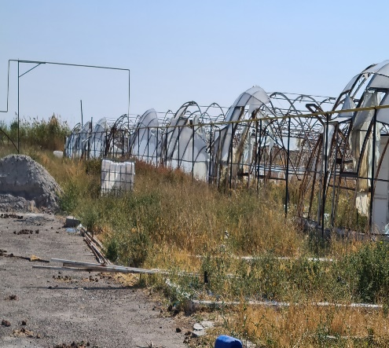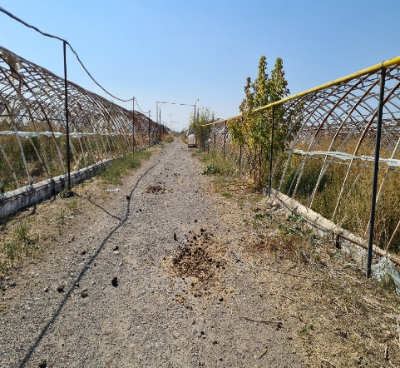
 | Комплекс теплиц | Общая площадь теплицы 49 619,67 кв.м. с земельным участком площадью 9 га. Кадастровый номер земельного участка №06:088:058:396 | Жамбылская область, Жамбылский район, Каратобинский сельский округ, село Байтерек, ПК Аманкелді, уч.81* | 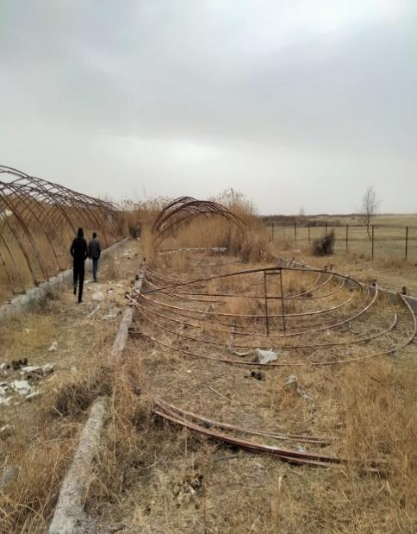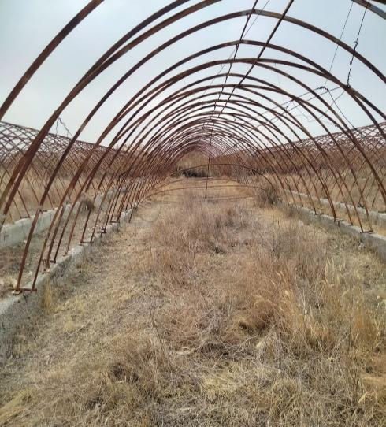
 | Земельный участок | Земельный участок площадью 5 га, кадастровый номер (19-309-215-023), участок-делимый, целевое назначение участка-для ведения крестьянского хозяйства. | г.Шымкент, район Каратау, кв-л 215, кв-л 215,023 | Фото земельного участка не прилагается
 | Земельный участок | Земельный участок площадью 50.(га), кадастровый номер (19:294:048:113), участок-делимый, целевое назначение участка-земли сельскохозяйственного назначения | обл. Туркестанская, р-н Отырарский, с.о. Коксарайский, с. Коксарай, кв-л 048 К, уч.113 | Фото земельного участка не прилагается
 | Земельный участок | Земельный участок на праве временного возмездного землепользования, общей площадью 33 339 га, в том числе пашня 11 574 га, пастбища 21 765 га, кадастровый номер 01-172-039-017 | Акмолинская область, район Биржан Сал, Енбекшильдерский сельский округ | Фото земельного участка не прилагается
 | Земельный участок | Земельный участок на праве частной собственности площадью 4 га с кадастровым номером 01:011:018:400, с целевым назначением строительство жилого массива | город Косшы, Акмолинская область. | Фото земельного участка не прилагается

По недвижимому имуществу Общество рассматривает вариант реализации в рассрочку с внесением первоначального взноса.
По всем вопросам просим обращаться по указанным телефонам.

Тлебалдин Мурат, телефоны: 7 (7172) 55-99-92, вн 3011; 8 747 485 55 74, эл. адрес Tlebaldin.M@agrocredit.kz
Игисенова Алия, телефоны: 7 (7172) 55-99-61, вн 3180; 8 707 240 70 82, эл. адрес Igisenova.A@agrocredit.kz

Автотранспортные средства
 | Автотранспортное средство марки Hyundai (ix) Tucson, государственный номер 535AU10, объем двигателя 1999 см.куб., номер кузова (VIN код) MX1S3813DJK55155, 2018 года выпуска, цвет белый | Обращаться в филиал АО «Аграрная кредитная корпорация» в г. Костанай, ул. Тауелсиздик, 39, здание АО "БанкЦентрКредит"
 | Автотранспортное средство марки Chevrolet Captiva, государственный номер 892AX01, объем двигателя 2997 см.куб., номер кузова (VIN код) XWWCD2659EU003210, 2014 года выпуска, цвет серебристый металлик, основные средства 2 ед. | Обращаться в филиал АО «Аграрная кредитная корпорация» в г. Астана, пр. Туран, 19/1, БЦ Эдем
 | Автотранспортное средство марки Ssang Yong Nomad, государственный номер 674AX16, объем двигателя 2295 см.куб., номер кузова (VIN код) MX112AA00GK080449, 2016 года выпуска, цвет белый. | Обращаться в филиал АО «Аграрная кредитная корпорация» в г. Усть-Каменогорск, пр. Кабанбай батыра, 51
 | Автотранспортное средство марки Ssang Yong Kyron, государственный номер 449АI12, объем двигателя 2295 см.куб., номер кузова (VIN код) KPTS0A16SDP185403, 2013 года выпуска, цвет белый. | Обращаться в филиал АО «Аграрная кредитная корпорация» в г. Актау, мкр. 29, здание №225

